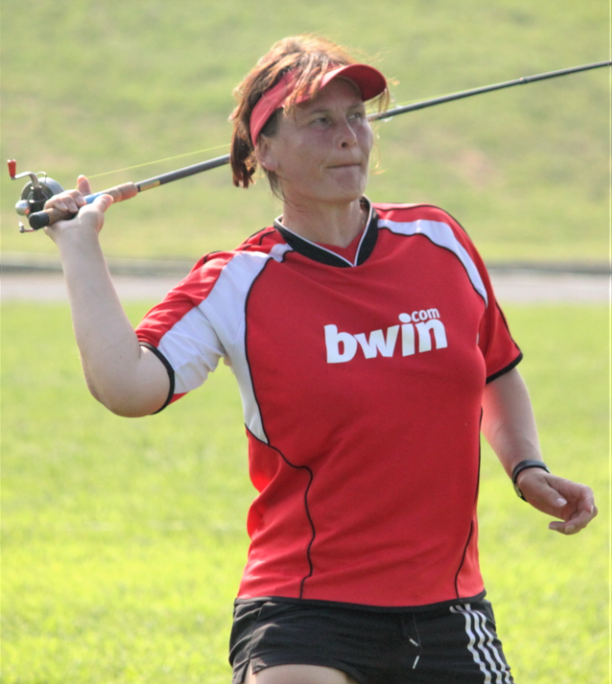
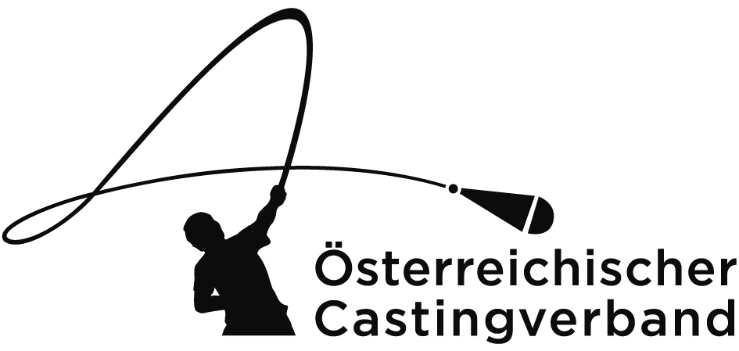
Großer Preis von Österreich 2016
2.Weltcupturnier - Castingsport
Samstag, 07.05.2016 ab 08:30 Uhr
Sportanlage ATSV- Lenzing-Modal
www.castingsportaustria.at
mit 5. Attersee Junior Challenge

Liebe Sportfreunde !
Dear casting friends !

Wir laden euch recht herzlich ein zum 2. Weltcup-Turnier 2016, dem GP von Österreich
We cordially invite you to the 2nd World Cup Tournament, i.e., Grand Prix of Austria 2016

Veranstalter Österreichischer Castingverband – www.castingsportaustria.at
Organizer Austrian Casting Federation – castingaustria@liwest.at

Turnierleitung
Executive director Helmut Hochwartner

Ort Sportplatz des ATSV Lenzing MODAL
Venue sports ground ATSV Lenzing MODAL

Datum / date
Anreisetag / arrival Freitag, 06. 05. 2016
Turnier / competition Samstag, 07. 05. 2016, ab 08:30 Uhr
Abreisetag / departure Sonntag, 08. 05. 2016

Treffpunkt/Unterbringung Gasthaus LEIMER, Atterseestraße 34 – 4860 Lenzing.
Accomodation Reservation will be made by us, upon return of your application.

Festabend Samstag, ab 19:00 Uhr, an Bord der „Gustav Klimt“ - Atterseerundfahrt.
Banquet Saturday, 7:00 p.m.on board of MS „Gustav Klimt“ - boat trip on the lake.

Teilnehmer Werfer aller eingeladenen Klubs oder Verbände sowie Einzelpersonen.
Participants Casters of invited clubs and organisations and individually invited persons.

Wertungen Damen/Herren: 5 Kampf / Team (2 Werfer) / Jugend-5 Kampf /
und die Attersee Jugend Callenge im K.o.-System auf Disziplin 4.
Teams müssen vor dem Turnier dem Veranstalter bekannt gegeben werden.
Score Women/Men: pentathlon and team score (2 casters) and junior class
and junior´s special challenge, i.e., a knockout playoff in event no.4.
Teams must be presented to the organizer before the start of the tournament.

Doping Dopingkontrollen sind möglich! Es gelten insbesondere die Bestimmungen des Anti-Doping-Bundesgesetzes 2007 (ADBG 2007).
National and international doping regulations must be strictly adhered to.

Gewichte Disz.5 Nur die vom Veranstalter ausgegebenen Gewichte sind erlaubt.
Plugs event no.5 Only plugs provided by the organizer are permitted.

Bekleidung Caster ohne Sportbekleidung oder ohne deutlich sichtbar
angebrachter Startnummer erhalten keine Starterlaubnis.
Dress code Sport attire with properly displayed starting number required.
Offenders will not be permitted to start.

Kosten / Costs Pro Nacht und Person € 35,-- pro Person im Doppelzimmer
accommodation per night

Bankett € 22,-- all you can eat
banquet

Startgeld Damen/Herren € 45,-- women/men
participation fee

Startgeld Junioren € 25,-- juniors
participation fee

- 2 -

Allg. Bedingungen Die Verwendung von Kohlefaserruten erfolgt auf eigene Gefahr.
Im Falle eines Gewitters wird die Veranstaltung unterbrochen.
Für Unfälle jeglicher Art übernimmt der Veranstalter keine Haftung.
General terms Use of a carbon rod is at casters own risk. In case of a thunderstorm the competition will be interrupted. The organizer cannot be held responsible for any accidents during the competition.

Haftung: Der Veranstalter übernimmt für Verletzungen oder Schäden, gleich welcher
Art, oder den Verlust von Gegenständen keine wie immer geartete Haftung.
Liability The organiser accepts no liability whatsoever for damage, loss or injuries.

Den Anordnungen der Verantwortlichen ist Folge zu leisten.
The organizers instructions must be followed by all means.

A n m e l d u n g Schriftliche Anmeldung bis spätestens: 22. April 2016 per Mail (kein Fax).
A p p l i c a t i o n Written application no later than: April 22, 2016 by Mail (no Fax).

s I e h e a u c h
s e e a l s o

www.castingsportaustria.at
www.icsf-castingsport.com

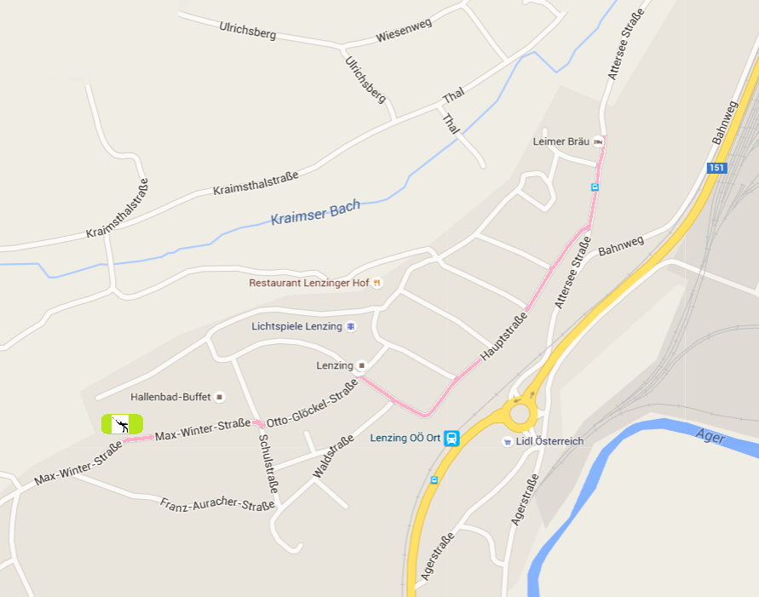

A P P L I C A T I O N

for the Grand Prix of Austria 2015

held on May 07, 2016

nation / club / person:

 | active casters (names) | sen. / jun. |  | ev.1-5 | teams (2) | remarks
1 |  |  |  |  |  | 1
2 |  |  |  |  |  | 2
3 |  |  |  |  |  | 3
4 |  |  |  |  |  | 4
5 |  |  |  |  |  | 5
6 |  |  |  |  |  | 6
7 |  |  |  |  |  | 7
8 |  |  |  |  |  | 8
9 |  |  |  |  |  | 9

 | accompanying persons |  | judges
1 |  | 1
2 |  | 2

single rooms: (per person / night € 40,--) | (rooms): ............. | (nights): ........
double rooms: (per person / night € 35,--) | (rooms): ............. | (nights): ........
dinner: (saturday night) | (persons): ..........

arrival on friday / saturday

closing date for application: April 22, 2016

castingaustria@liwest.at – Tel.: +43 732 918844 (no Fax)

_____________________ ______________________
date signature

